Міністерство освіти і науки України

Національний технічний університет України

“Київський політехнічний інститут ім. Ігоря Сікорського”

Факультет інформатики та обчислювальної техніки

Кафедра автоматизованих систем обробки інформації та управління

ЗВІТ

про виконання лабораторного практикуму №8(2)

Виконав:

студент 1- го курсу ФІОТ

групи *ІП-91*

*Кінчур Вадим Вікторович*

Київ 2020

1. Умова лабораторної роботи

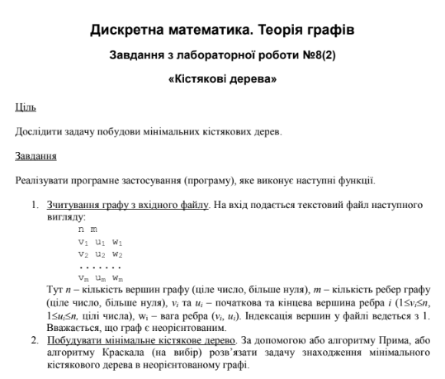

1. Програмний код (Python):

# Constants  
INF = float('inf')  
  
def get_matrix_sum(matrix):  
 return sum([val for row in matrix for val in row if val != INF]) // 2  
  
# Print MST  
def print_min_tree(adj_m):  
 to_print = process_prim(adj_m)  
 if to_print is None:  
 return print("Minimal spanning tree doesn't exist!")  
 print("Minimal spanning tree:\n")  
 for i in range(len(to_print)):  
 for j in range(len(to_print)):  
 if i != j:  
 out_val = to_print[i][j] if to_print[i][j] != INF else '\u221e'  
 else:  
 out_val = 0  
 print(f'{out_val:>5}', end = '')  
 print()  
 print(f"\nTotal tree cost is equal to {get_matrix_sum(to_print)}")  
  
# Prim algorithm   
def process_prim(adj_m):  
 v_num = len(adj_m)  
 used = [False] * v_num  
 sel_edge = [-1] * v_num  
 min_edge = [INF] * v_num  
 mst = [[INF] * v_num for _ in range(v_num)]  
  
 min_edge[0] = 0  
 for i in range(v_num):  
 v = -1  
 # Find new start vertex  
 for j in range(v_num):  
 if not used[j] and (v == -1 or min_edge[j] < min_edge[v]):  
 v = j  
 # Check is possible to build MST  
 if min_edge[v] == INF:  
 return None  
 # Build MST  
 used[v] = True  
 if sel_edge[v] != -1:  
 mst[v][sel_edge[v]] = min_edge[v]  
 mst[sel_edge[v]][v] = min_edge[v]  
 # Try to find minimal edge from v  
 for to in range(v_num):  
 if adj_m[v][to] < min_edge[to]:  
 min_edge[to] = adj_m[v][to]  
 sel_edge[to] = v  
 return mst  
   
# Parse input file  
def get_input(file_name):  
 with open(file_name, "r") as file_handler:  
 v_num, e_num = map(int, file_handler.readline().split())  
 adj_m = [[INF] * v_num for _ in range(v_num)]  
 for _ in range(e_num):  
 start, end, weight = map(int, file_handler.readline().split())  
 adj_m[start - 1][end - 1] = weight  
 adj_m[end - 1][start - 1] = weight  
 return adj_m  
  
# Main method  
def main():  
 adj_m = get_input('input.txt')  
 print_min_tree(adj_m)  
   
main()

1. Результат виконання:

**Вхідні дані:**

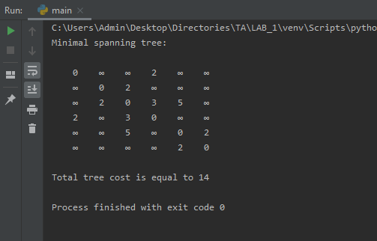6 9

1 2 5

1 5 7

1 4 2

2 3 2

2 4 5

3 4 3

3 5 5

4 6 8

5 6 2